Pendar Cahaya di Langit Dieng
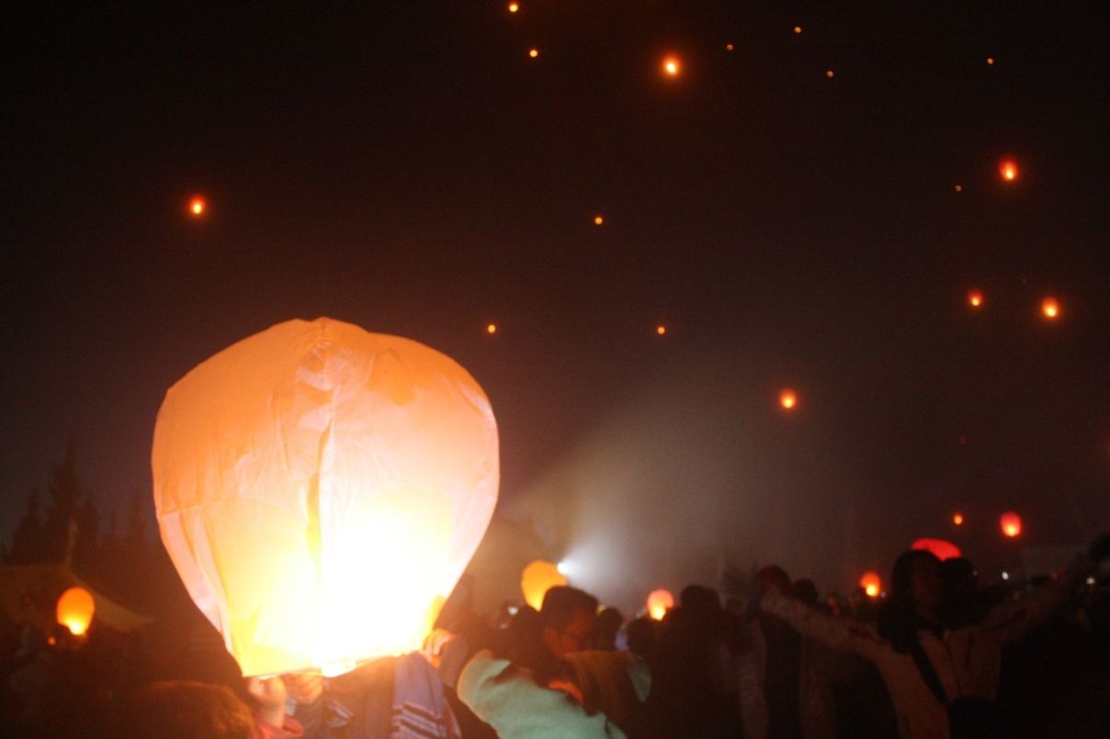

Bulatan-bulatan dengan pendar cahaya oranye beterbangan di udara. Berbungkus doa serta harapan yang membumbung tinggi, hingga ke angkasa.

Ada yang berbeda di langit Dieng malam itu. Meski suhu udara yang perlahan turun tetap sanggup membuat tubuh bergetar menahan dingin, masih ada kaki-kaki yang sengaja beranjak untuk sekadar menunggu pukul delapan malam. Di lapangan sekitar Candi Arjuna, ribuan orang berkumpul. Ada yang duduk, berbincang sembari berbagi kehangatan, ada pula yang berinisiatif membakar jagung, menyeruput segelas jahe hangat atau apa saja yang sekiranya mampu melawan dingin saat kabut datang pelan-pelan.

Tak sadar waktu cepat terlewat, satu buah lampion mulai dinyalakan. Cahaya oranye berpendar, jadi pancingan bagi mereka untuk melakukan hal serupa. Satu per satu bangkit dari tempatnya terjejak: menyalakan api, membakar kepingan sterofoam, membuat kerangka lampion mengembang dan siap diterbangkan. Terbias wajah-wajah ceria di sekeliling, meski banyak lampion justru jatuh, kehabisan api, atau malah terbakar dan rusak. Sambil merapal doa dan harapan, kemudian satu per satu mulai melepaskan dan membiarkan lampion terbang, membumbung tinggi hingga lepas dari bingkai mata.

Terhitung, ribuan lampion diterbangkan dan ribuan massa memadati area, pada malam sebelum ritual pemotongan rambut gimbal yang akan berlangsung keesokan harinya. Padahal, sama seperti malam-malam sebelumnya, suhu udara terus turun hingga menusuk tulang. Menjadikan lembaran jaket, pakaian hangat, sarung tangan, hingga kaus kaki yang bertumpuk di tubuh seolah jadi tak berarti. Di tengah padatnya rangkaian acara Dieng Culture Festival 2014 pada 30-31 Agustus lalu, masing-masing punya persoalan tambahan: menghangatkan tubuh.

Namun belum selesai lampion diterbangkan, letupan kembang api yang berasal dari pelataran Candi Arjuna mewarnai langit, bersaing dengan kabut tipis yang turun pelan-pelan. Refleks, perhatian terbagi. Ada yang sibuk memegang smartphone, atau kamera untuk sekadar mengabadikan momentum. Ada juga yang hanya diam-menikmati dan membingkainya dalam ingatan. Di sekeliling, riuh penonton jadi satu dengan bunyi letupan kembang api yang terus memercik, menciptakan pola indah di langit Dieng.

Sementara itu, dingin masih menusuk pori-pori dan lampion pembawa doa serta harapan terbang, melayang tinggi.

(Dipublikasikan di jurnalvakansi.com pada 4 September 2014, link: http://jurnalvakansi.com/index.php/turisme/item/107-pendar-cahaya-di-langit-dieng )

Jazz Atas Awan, Simfoni Hangat di Ketinggian 2200 MDPL
Warna-warni lampu sorot membias di udara. Alunan musik memenuhi atmosfer. Ada pesta meriah tengah berlangsung di negeri atas awan, tempat para dewa bersemayam.

Rangkaian nada mengalun di ketinggian 2200 mdpl, menyatu dengan embusan napas berasap, jaket yang tertutup rapat, serta senda gurau yang semakin menghangat. Sesekali si penyanyi berjingkrak, sementara penonton bergoyang pelan mengikuti nada, sembari mengusir suhu dingin yang semakin lama menusuk kulit.

Pertunjukkan musik jazz yang selama ini dipandang hanya milik kelompok dengan kelas tertentu, sedang berganti wujud. Bukan lagi digelar di café atau restoran kenamaan, pagelaran musik bertajuk Jazz Atas Awan, salah satu acara dalam Dieng Culture Festival 2014 (30/8) justru diadakan di lapangan terbuka, akrab dengan gelaran terpal, karpet hingga kertas koran.

Berselimut hawa dingin dengan temperatur udara di bawah 10 derajat celcius, para penonton tak juga berhenti datang. Lautan massa menyemut. Antrean panjang kendaraan roda empat tengah berbaris menunggu masuk, bahkan dari jarak sekitar 6 kilometer sebelum lokasi. Berlapis-lapis baju hangat, jaket tebal, penutup kepala, hingga sarung jadi pemandangan lumrah, berlatar warna-warni Candi Arjuna yang berdiri megah diterpa sinar lampu sorot.

Menjadi pagelaran kedua yang diadakan sejak 2013, Jazz Atas Awan masuk sebagai bagian dalam rangkaian Dieng Culture Festival 5, event kebudayaan tahunan yang diadakan oleh masyarakat Dieng dalam upaya pelestarian kebudayaan dan tradisi. Berkolaborasi dengan momentum kebudayaan lokal, Jazz Atas Awan, sebuah kolaborasi antara seni tradisi dan perkembangan industri kreatif ini mencoba merangkul segala kalangan, tak terkecuali.
Di dalamnya, beragam komunitas jazz lokal berpartisipasi. Sekitar 14 grup musisi jazz tampil di panggung, mengalunkan simfoni hangat, berbaur, dan saling berinteraksi dengan penonton yang hanya berjarak sekian meter. “Inilah #JazzNdeso #JazzKemulSarung dengan panggung yang sederhana. Selamat menikmati alunan musik di tengah cuaca dingin yang menusuk tulang,” tulis panitia dikutip dari Jazzatasawan.com.

(Dipublikasikan di jurnalvakansi.com pada 3 September 2014, link: http://jurnalvakansi.com/index.php/turisme/item/106-jazz-atas-awan-simfoni-hangat-di-ketinggian-2200-mdpl )

Icip-icip Gurihnya Nasi Penggel, Sarapan Khas Kebumen
Intisari-Online.com - Nasi penggel (huruf "e" dibaca seperti membaca kata "pena"), merupakan salah satu makanan khas Kebumen, sebuah kota kabupaten yang terletak di pesisir Jawa Tengah. Namun, berbeda dengan makanan khas Kebumen lainnya, seperti lanting atau sate ambal, untuk menikmati seporsi nasi penggel bisa jadi hal yang sulit. Pasalnya, selain jumlah penjual yang bisa dihitung jari, jam membeli pun harus benar-benar diperhitungkan. Kita, bahkan harus rela bangun pagi, karena lewat jam delapan pagi, nasi penggel bisa dipastikan ludes, tak bersisa.
Nasi penggel, adalah nasi dengan lauk kikil, tempe, tahu, dan sayur gori (nangka muda). Sering kali, sayur gori juga dicampur dengan potongan rebung, kacang panjang, daun, dan kulit buah melinjo. Dari tampilan, mirip nasi gudeg. Namun, bila gudeg dominan dengan rasa manis, saat menyantap nasi penggel, kita bisa menemukan tiga rasa yang mendominasi: pedas, asin, dan gurih.
Salah satu keunikan nasi penggel bisa terlihat dari bentuknya. Sebelum dibulati, penjual biasanya akan mengolesi tangan dengan minyak kelapa dengan tujuan mempertahankan rasa gurih. Jadi, meski akhirnya nasi akan hancur saat dimakan atau tercampur kuah sayur, cita rasanya akan tetap gurih.
Dari namanya, nasi penggel sendiri bermakna "nasi yang dibulati". Bentuk nasinya, menyerupai nasi kepal yang dibentuk bulat-bulat sebesar bola ping-pong. Sekilas, memang terlihat kecil. Namun bila dinikmati, satu porsi nasi penggel yang biasanya berisi 7 hingga 8 bulatan, jelas cukup bikin kenyang.
Sebelum disantap, bulatan-bulatan nasi akan diletakkan atas daun pisang yang sengaja dibentuk "pincuk"--bagian bawah dibentuk lancip seperti cucuk burung-- laiknya mangkuk. Pada beberapa penjual, bisa ditemui daun pisang yang terlebih dahulu dikukus, supaya beraroma khas, bertekstur lemas, dan tidak mudah robek ketika dilipat.
Sebagai lauk, nasi penggel juga dilengkapi dengan gulai kikil sapi yang dipotong kecil. Tetapi, bila ingin, kikil juga bisa diganti dengan kulit serta jeroan sapi lainnya seperti babat, iso, jantung, tetelan, paru, dan lain sebagainya sesuai selera. Bahkan, bagi beberapa orang, kombinasi ini akan lebih nikmat rasanya bila dilengkapi dengan tempe mendoan.
Penjual nasi penggel bisa ditemukan di alun-alun Kebumen, kawasan Tembana, atau langsung ke desa asal pedagang nasi penggel, yakni Desa Peniron, Pejagoan. Harganya, berkisar antara Rp7 ribu hingga Rp15 ribu. Jangan lupa untuk bangun pagi. Sebab, penjual nasi penggel biasanya hanya akan ditemui pada pukul 6.30 hingga 8.00 pagi. (Dipublikasikan di intisari-online.com pada 8 Desember 2014, link: http://intisari-online.com/read/icip-icip-gurihnya-nasi-penggel-sarapan-khas-kebumen )

Melihat Rusa Bertumbuh Alami Di Cariu

Berlokasi tak jauh dari Jakarta, Penangkaran Rusa Cariu, Bogor, mengajarkan kita untuk memahami bagaimana rusa bertumbuh secara alami, dalam habitatnya.

Tidak sulit menjangkau area ini. Terletak di daerah perbatasan Bogor-Cianjur, setidaknya ada tiga kontur alam penunjuk jalan yang bisa kita temui: area persawahan, jalan berkelok, serta bukit batu. Bila menggunakan kendaraan pribadi, kita bisa melalui jalan alternatif Cileungsi-Jonggol yang bisa ditempuh mulai dari exit tol Cibubur. Di kanan-kiri jalan, mulai terlihat petak sawah hijau yang menyejukkan mata.

Sehabis itu, pengendara wajib berhati-hati. Berbingkai tebing maupun jurang di kedua sisi, kewaspadaan harus ditingkatkan karena kontur jalanan yang berkelok. Dari kejauhan, menjulang tinggi gerombolan bukit batu—sekilas mirip dengan kota Guilin di China yang dibentengi bukit batu andesit. Perjalanan menuju kawasan Penangkaran Rusa Cariu ini dijamin tak akan membosankan. Bahkan, bila jeli, kita bisa membingkai gradasi warna pemandangan indah ini sekaligus lewat mata: bukit batu, gunung biru, area persawahan, dan sungai.

Namun, jangan keburu terlena. Tak jauh dari situ, ada petunjuk kawasan penangkaran yang sering kali terlewat karena terhalang dedaunan. Apalagi, pintu masuknya bertepatan dengan turunan curam berbatu yang cukup bikin nyali pengemudi ciut seketika.

“Tanda-tanda kehidupan” sudah terlihat setelah sekitar 200 meter mengikuti turunan. Lahan parkir yang cukup luas akan segera terlihat, lengkap dengan warung kecil aneka camilan. Harga tiket masuk dipatok Rp8 ribu per orang. Sementara bagi pengendara mobil, dikenakan biaya parkir tambahan Rp5 ribu, dan motor Rp2 ribu, per datang.

Ditantang jembatan bambu
Tantangan kedua hadir lewat jembatan gantung yang membentang 45 meter di atas sungai Cibeet. Pengunjung wajib meniti jembatan bambu berpagar besi, sebab inilah satu-satunya jalan masuk area penangkaran. Namun, walau hanya muat sepuluh orang sekali jalan, kekuatan jembatan ini diperiksa setiap hari. Jadi, bisa dipastikan kokoh dan aman.

Terasa, jembatan gantung yang dibangun sejak tahun 1995 akan bergetar pelan setiap injakan kaki. Kalau cukup bernyali, cobalah untuk berhenti sejenak dan berfoto dengan latar sungai Cibeet yang penuh bebatuan besar. Saat sedang ramai, dari atas jembatan gantung, juga akan terlihat banyak orang bercengkrama di tepian sungai berarus ramah.

Lewat jembatan, sudah. Sekarang, saatnya berjalan santai menuju area penangkaran. Jaraknya, sekitar 200 meter, dengan medan berbatu dan sedikit menanjak. Beberapa warung aneka camilan hingga makan siang pun tersedia sebagai pengobat rasa lapar atau sekadar tempat beristirahat.

Dilengkapi pula, area bermain hingga area berkemah yang bisa disewa Rp15 ribu per orang dan Rp300 ribu bila membawa rombongan. Ayunan, jungkat-jungkit---sesekali bisa melepas rasa bosan yang melanda. Para orangtua, tinggal bersantai sejenak di beberapa saung bambu atau gazebo, yang terletak tak jauh dari situ. Teduh pepohonan, angin sepoi, juga deru arus sungai Cibeet membuat rileks seketika.

Jembatan kayu setinggi satu meter membentang sepanjang 25 meter sebagai gerbang memasuki wilayah penangkaran. Dari atas, terlihat gerombolan rusa yang mendekat, seakan sudah akrab dengan manusia. Bagi yang masih enggan, kita bisa menengok, sekaligus berinteraksi dari atas. Namun, bagi yang sudah berani, bisa pula langsung berakrab-akrab dengan rusa, yang toh sangat ramah. “Rusa di sini mayoritas ramah dan nggak takut sama manusia. Biasanya, mereka langsung mendekat, begitu ada yang datang,” kata Aji, seorang staf yang sehari-hari mengurusi area penangkaran.

Biasanya, rusa akan langsung menghampiri, apalagi jika pengunjung membawa makanan. Mereka tak lagi takut atau terganggu pada kehadiran pengunjung yang bisa memuncak di akhir pekan. Cukup membawa potongan ubi jalar yang biasanya sudah disediakan oleh pihak pengelola, dijamin rusa akan mendekat tanpa sungkan. “Bahkan, kadang manusia-nya yang takut, karena terus-terusan dibuntuti rusa sampai ubi jalarnya habis,” Aji menambahkan.

Dibiarkan tumbuh alami

“Jika aktivitas hanya seputar ‘memberi makan’ rusa, apa bedanya dengan di Kebun Raya Bogor?” Sekilas, pertanyaan itu mungkin akan melintasi benak saat pertama kali menginjakkan kaki di area penangkaran seluas 5 hektare. Bila sedang ramai, akan terlihat gerombolan bocah—mayoritas pengunjung, sedang berebut mengelus, dan menyuapi rusa-rusa dengan potongan ubi jalar. Tak ada pemandu yang terlihat. Hanya para orangtua yang bersiaga mengawasi aktivitas si anak, agar tak memicu rusa bertindak agresif.

“Aktivitasnya memang sama seperti di Kebun Raya Bogor. Tidak ada bedanya,” tutur Aji. Setiap hari, setidaknya pada pagi dan sore, ia akan berkeliling area, memastikan pagar-pagar kawat pembatas yang mengelilingi area tidak jebol, memungut sampah makanan yang membahayakan, serta mengawasi agar rusa yang sakit tidak terlewat sekalipun.

Sekilas, memang tidak ada yang berbeda. Namun, begitu melihat ke sekeliling, perbedaan mulai terasa. Di Cariu, sekitar 65 ekor rusa, berasal dari tiga jenis—rusa Jawa (Axis timorensis), rusa totol (Axis axis), dan rusa Bawean (Axis kuhlii)—yang dibiarkan tumbuh alami, bergabung dengan kawanannya. Para rusa dibiarkan hidup, mencari makan, dan berkembang biak secara alami. Area penangkaran pun dibuat sesuai habitat aslinya, mencakup tiga wilayah: padang rumput luas, semak, dan hutan.

Kawanan yang berani dan terkesan ramah, bisa dengan mudah kita jumpai begitu menginjakkan kaki di pelataran penangkaran. Namun, jenis yang pemalu, cenderung lebih suka ngumpet di semak atau hutan. “Jenis rusa Bawean yang umumnya lebih pemalu. Mereka lebih suka bersembunyi. Jangankan menunjukkan dirinya, mendengar ada langkah saja mereka sudah lari terbirit-birit,” kata Aji.

Namun, bila penasaran pada wujud rusa Bawean, coba saja untuk masuk ke dalam semak dan hutan. Biasanya, Aji sering kali mengantar pengunjung yang penasaran dengan jenis rusa Bawean atau sekadar berjalan melintasi area. Benar saja, baru beberapa langkah, seekor rusa mengintip malu dari celah semak. Namun, ternyata itu jenis rusa Jawa, bukan rusa Bawean.

Tak lama, Aji yang sedari tadi menelusup lincah ke balik semak menunjuk rusa Bawean. Menurut Aji, dari segi bentuk, rusa Bawean umumnya lebih ramping dan berwarna lebih gelap ketimbang rusa Jawa. Sayangnya, belum sempat dilihat, rusa Bawean sudah terbirit melarikan diri. Suara “grosak” langkah kaki beradu dengan dedaunan kering tertinggal di udara.

(Selengkapnya di Majalah Intisari Edisi Februari 2015)

